PROTESTANTSE - GEMEENTE - HUISSEN
Zondag 10 maart 2019 – 1e zondag van de Veertigdagentijd

Voorganger : Ds. Matthijs Glastra
Organist : Herman Schimmel m.m.v. de cantorij
V O O R B E R E I D I N G
Er is zachte achtergrondmuziek
Het wordt stil
De klok luidt
Woord van welkom
Gebed

God
Gij die de morgen ontbood
en het licht hebt geroepen
Gij die de weerstand van de nacht wilt breken -
Zegen ons met uw licht
Houd ons gaande op de weg van uw Zoon
neem ons mee
op de weg van het leven
GOD LEEF IN ONS MIDDEN
WEES ONS NABIJ
AMEN
De twee kaarsen worden aangestoken
Zingen : Lied 542 , cantorij 1 en 2, allen 3 en 4
2 Het volk van God was veertig jaar
– een mensenleven lang –
op weg naar het beloofde land,
het land van Kanaän.

4 Eer aan de Vader en de Zoon
en aan de heilige Geest,
God, die al voor de eerste mens
belofte zijt geweest.

1 God roept de mens op weg te gaan,
zijn leven is een reis:
‘Verlaat wat gij bezit en ga
naar ’t land dat Ik u wijs.’

3 Heer, geef ons moed en doe ons gaan
uw weg door de woestijn
en laat uw Zoon een laaiend vuur,
een nieuwe Mozes zijn
(gemeente gaat staan)
Bemoediging en groet
v: Onze hulp is in de Naam van de Heer
a: SCHEPPER EN BEHOEDER VAN ALLE LEVEN
v: God, als het duister ons verwart en benauwt
blijf ons nabij
a: ALS LIEFDE ZONDER EINDE
ALS LICHT DAT ONS GROET
v: Wij groeten elkaar
a: IN DE NAAM VAN DE VADER, DE ZOON
EN DE HEILIGE GEEST. AMEN

Zingen: Psalm 91 met antifoon 535 antifoon – vers 5 en 7 - antifoon
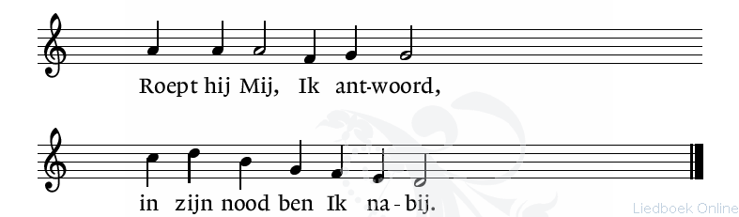

5 Maar gij moogt schuilen bij de Heer,
7 Omdat hij Mij zijn hart toewendt,
spreekt God, zal Ik hem leiden;
omdat hij Mij bij name kent,
hem dekken en bevrijden.
Roept hij Mij aan, dan antwoord Ik,
is hij in angst en vreze,
dan kom Ik nog dat ogenblik
om hem nabij te wezen.

geen kwaad bedreigt uw woning:
gij hebt tot schild en tegenweer
de allerhoogste koning.
Hij gaf zijn engelen bevel
dat u geen ding zou schaden;
zij zullen u naar Gods bestel
behoeden op uw paden.
(gemeente gaat zitten)

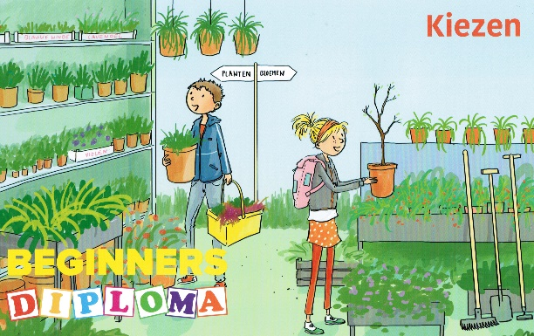

Kyrie : Lied 300A

1 Heer Jezus, koning en gezalfde Gods,
Heer, onze Heer, ontferm u over ons.

2 Heer Jezus, hogepriester, knecht van God,
Heer, onze Heer, ontferm u over ons.

3 Heer Jezus, woord en evenbeeld van God,
Heer, onze Heer, ontferm u over ons.

4 Heer Jezus, licht en aangezicht van God,
Heer, onze Heer, ontferm u over ons.

5 Heer Jezus, zoon van Adam, zoon van God,
Heer, onze Heer, ontferm u over ons.

6 Heer Jezus, onze broeder, onze God,
Heer, onze Heer, ontferm u over ons.

Zingen: “Veertig dagen” (cantorij vers 1 -4 , refrein allen)
1. Veertig dagen nog tot Pasen,
Refr:
Veertig dagen, weken, jaren
wachten, weten en ervaren
dat iets nieuws, verandering
met vreugd en moeite samenging
tot de winter is gegaan
en het lengen van de dagen
kou en duister gaan verjagen
en het leven op zal staan
2. Veertig weken duurt het groeien
van het ongeboren kind
in de warme schoot van moeder
tot het klaar is om te komen,
volheid is een nieuw begin.
Refr:
Veertig dagen, weken, jaren
wachten, weten en ervaren
dat iets nieuws, verandering
met vreugd en moeite samenging.
3. Veertig jaren van een leven
4. Veertig dagen nog tot Pasen
soms een tocht door de woestijn
om te leren en te vragen
hoe je duister kunt verjagen
om met Pasen klaar te zijn.
Veertig dagen, weken, jaren .....
zijn naar mensenmaat een tijd
om te leren en te delen
wat met moeite werd verkregen,
daardoor worden mensen vrij.
Veertig dagen, weken, jaren ...

(Marijke de Bruijne, uit: ‘Als de graankorrel sterft’)

H E T W O O R D

Zingen: Lied 538: allen vers 1 , cantorij vers 2 , allen vers 3 en 4
2 Een mens te zijn op aarde
in deze wereldtijd,
is komen uit het water
en staan in de woestijn,
geen god onder de goden,
geen engel en geen dier,
een levende, een dode,
een mens in wind en vuur.

4 Een mens te zijn op aarde
in deze wereldtijd,
dat is de Geest aanvaarden
die naar het leven leidt:
de mensen niet verlaten,
Gods woord zijn toegedaan,
dat is op deze aarde
de duivel wederstaan.

1 Een mens te zijn op aarde
in deze wereldtijd,
is leven van genade
buiten de eeuwigheid,
is leven van de woorden
die opgeschreven staan
en net als Jezus worden
die ’t ons heeft voorgedaan.

3 Een mens te zijn op aarde
in deze wereldtijd,
dat is de dood aanvaarden,
de vrede en de strijd,
de dagen en de nachten,
de honger en de dorst,
de vragen en de angsten,
de kommer en de koorts.

Lezen: Lucas 4: 1-13

Acclamatie : “U komt de lof toe”
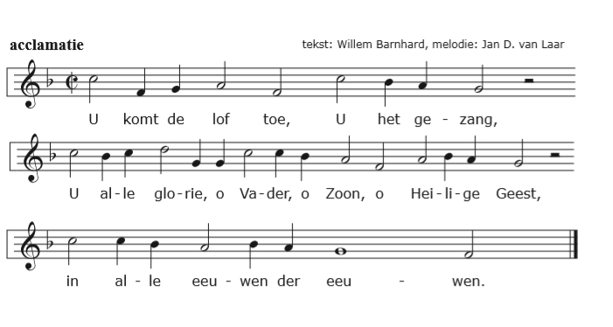

Overweging

Stilte

T O E W I J D I N G
© Erwin Olaf

Zingen: “Kyrieleis, heb medelijden” (Klimaatlied)
1 Kyrieleis, heb medelijden,
2 Kyrieleis, heb medelijden,
de schepping kreunt, de aarde vraagt:
gun ons de tijd nog te vermijden
dat al wat leeft wordt weggevaagd.

de schepping klaagt, de aarde huilt -
akkers en weiden: straks woestijnen,
het voedsel schaars, de grond vervuild.

3 Kyrieleis, heb medelijden,
4 Kyrieleis, heb medelijden,
de schepping roept, de aarde smeekt -
dit is toch niet het eind der tijden,
nu hebzucht wereldwijd zich wreekt?

de schepping schreeuwt, de aarde zucht -
hoe konden wij zo bruut ontwijden
uw werk: het land, de zee, de lucht?
5 Kyrieleis, heb medelijden,
de schepping bidt, de aarde hoopt
op U, op ons – een jaargetijde
dat al ons vuil in schoonheid doopt.
(tekst: André F. Troost , melodie Lied 310 )

Gebeden – stilte – Onze Vader
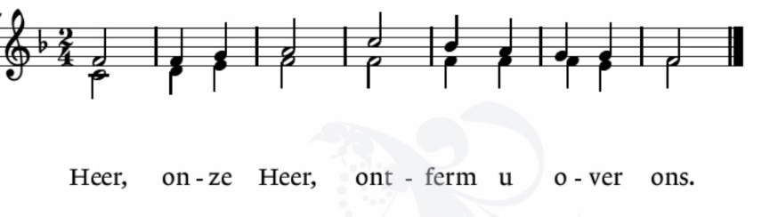
Onze Vader die in de hemel zijt,
Uw naam worde geheiligd.
Uw koninkrijk kome,
Uw wil geschiede, op aarde zoals in de hemel.
Geef ons heden ons dagelijks brood.
En vergeef ons onze schulden
zoals ook wij onze schuldenaars vergeven.
En leid ons niet in verzoeking,
maar verlos ons van de boze.
Want van U is het koninkrijk
en de kracht
en de heerlijkheid
in eeuwigheid, Amen

Collecte
Vredesgroet
Z E N D I N G E N Z E G E N

Slotlied: Lied 536 cantorij vers 1 en 3, allen vers 2 en 4
1 Alles wat over ons geschreven is
gaat Gij volbrengen in de veertig dagen;
de tien geboden en de veertig slagen,
dit hele leven dat geen leven is.

2 De schepping die voor ons gesloten was
ontsluit Gij weer, Gij opent onze ogen.
O zoon van David, wees met ons bewogen,
het vuur van bloed en ziel brandde tot as.

3 Maar, Heer, de haard van uw aanwezigheid
zal in ons hart een vreugdevuur ontsteken;
Gij waart met ons, Gij zult ons niet ontbreken,
Gij hogepriester in der eeuwigheid.

4 Gij onderhoudt de vlam van ons bestaan.
Aan U, o Heer, ontleent het brood zijn leven.
Ons is een loflied in de mond gegeven,
sinds Gij de weg van ’t offer zijt gegaan.
Zending en zegen

Dat de liefde van God
onze dagen vult
dat het leven van Jezus
vrede legt in ons hart en onze handen
dat de Geest van God
ons blijft bewegen en blijft dragen
zo zegene ons
de Vader, de Zoon en de Heilige Geest
AMEN (gezongen)
Reacties op de viering zijn welkom in de doos in de hal óf via het adres:: reactieviering@pknhuissen.nl.
In de werkgroep VIEREN worden deze besproken en wordt er gekeken
hoe deze reacties de vieringen ten goede kunnen komen.

